

**اورقة عمل لحكم الإخفاء**

**اســـم الطالب : ____________ التاريخ : _______________**



**اسم المجموعة :............................................**

MCj04298270000[1]

الإخفاء

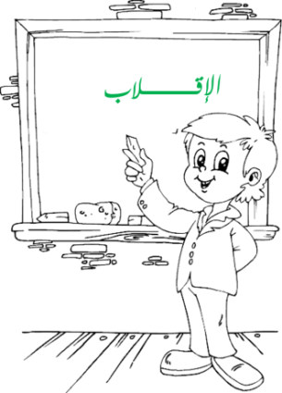**تعريف الإخفاء :** **هو النُّطقُ بالحرف الساكن بصفةٍ بين الإظهار والإدغام، مِن غير تشديدٍ، مع بقاءِ الغنَّة في الحرف الأوَّلِ، وهو النونُ الساكنة والتَّنوينُ،**

**تنحصر حروف الإخفاء الحقيقي في خمسة عشر حرفًا، وهي أحرف الهجاء الباقية بعد حروف الإظهار، والإدغام، والإقلاب صِفْ ذا ثَنَا كَمْ جَادَ شَخْصٌ قَدْ سَمَا زِدْ فِي تُقًى دُمْ طَيِّبًا ضَعْ ظَالِمًا**

**قد يكون الإخفاء في كلمة واحدة وقد يكون في كلمتين**.

MCj04344110000[1] **أمثلــــــــــــــــــــــــة** للإخفاء  **//في كلمة وفي كلمتين .**

قال تعالي ﴿ **{إِنْ يَنْصُرْكُمْ اللَّهُ فَلا غَالِبَ لَكُمْ}**﴾ (البقرة 246)

قال تعالي  ﴿ **{ لِيُنْذِرَ مَنْ كَانَ حَيًّا وَيَحِقَّ الْقَوْلُ عَلَى الْكَافِرِينَ }** ﴾

قال تعالي  ﴿ **{وَقَدِمْنَا إِلَى مَا عَمِلُوا مِنْ عَمَلٍ فَجَعَلْنَاهُ هَبَاءً مَنْثُورًا }**﴾

قال تعالي  ﴿ **{لِيُنْذِرَ مَنْ كَانَ حَيًّا وَيَحِقَّ الْقَوْلُ عَلَى الْكَافِرِينَ}** ﴾

قال تعالي  ﴿ **{ وَيَنقَلِبُ إِلَى أَهْلِهِ مَسْرُورًا}** ﴾

**أكمل الفراغ التالي :**

**يكون الاخفاء في ـــــــــــــــــــــــــــــــــــــــــــــــــــ وفي ـــــــــــــــــــــــــــــــــــــــــــــــــــــــــــــــــــــ**

**مقدار الغنة في الاخفاء :ــــــــــــــــــــــــــــــــــــــــــــــــــــــــــــــــــــــــــــــــــــــــ**

**الاخفاء من احكام :ـــــــــــــــــــــــــــــــــــــــــــــــــــــــــــــ**

**حروف الاخفاء هو :ــــــــــــــــــــــــــــــــــــــــــــــــــــــ**

**الإخفاء هو :.........................................................**

**مثال من القرآن :........................................................................**

**.:انتـهـت الأسئـلـة:.**